Мастер-класс для педагогов ДО «Познавательное развитие и творчество»Кинетический песок и конструирование.
Цель: активизация психолого-педагогической компетентности педагогов в работе с кинетически песком.

Ход мастер - класса:
Уважаемые коллеги! Здравствуйте! Сегодня я приглашаю в занимательный и увлекательный мир. (Слайд 1)
Но сначала я предлагаю мысленно перенестись в свое счастливое детство, (фрагмент видео) окунуться в это незабываемое время, когда мы еще совсем маленькие жарким летним днем сидели в песочнице. Пересыпали теплый мягкий песочек из ладошки в ладошку, насыпали совочком в ведерко, лепили куличики, весело приговаривали: «Я куличики люблю, из песка их испеку». (Фрагмент видео с музыкой)
Вспомнили себя в детстве, когда долгие, но незаметные часы проводили в песочницах своего двора?
Я вам предлагаю еще раз побывать в этом незабываемом времени под названием «Детство» (Слайд 2)
С чем же ассоциируется «Мир детства» у вас? (ответы). И, конечно же со сладостями, что бы погружение в мир детства было наиболее полным, я хочу вас угостить конфетками, а конфетки не простые с пожеланиями. Прошу вас обратить внимание на пожелания, у кого находятся пожелание «новых идей» прошу выйти и принять участие в мастер-классе.
Вы наверняка уже слышали о кинетическом песке. Это новый формат песка, в последнее время он достаточно популярный.
Откуда же пришёл к нам в Россию кинетический песок?
(Слайд 3)
Однажды обычная шведская семья прогуливалась по парку. При виде песочницы трехлетние Карл и Агата наперегонки побежали лепить куличики. «Мама, а давай принесем песочек домой!» – попросила малышка. «Доченька, он ведь грязный. Да и как же мы его принесем?» – возразила мама.
(Слайд 4) А вот папа, по образованию химик, все это время молчал – от того, что уже придумывал, как назовет свое новое изобретение. «Песок, который живет и двигается… Назову-ка я его KineticSand». Так и появилось на свет изобретение под названием «кинетический песок». (Слайд5)
Оно быстро завоевало симпатии тысяч родителей и детей по всей Швеции. Уже через несколько месяцев кинетический песок можно было купить практически в любом детском магазине
Сегодня это чудо добралось и до нас! Для многих он до сих пор остается таинственным и неизученным. Чем же уникален кинетический песок? Несмотря на то, что он обладает свойствами влажного песка, он мягкий, необыкновенно пластичный, не липнет к рукам и другим поверхностям, сухой и немного прохладный на ощупь, он меняется каждую минуту, будто живой. (Слайд 6)
Так что же входит в состав чудо-песка? - спросите вы.
Производственный кинетический песок на 98% состоит из кварцевого песка и еще в нем 2% силикона с антисептиком. В России кинетический песок имеет такой же состав и получил название «Космический песок». Отличия лишь в том, что у шведского песка размер песчинок больше, а у российского песчинки мельче, за счет чего наш товар более мягкий и воздушный на ощупь. Куличики из шведского песка довольно быстро растекаются, а из российского — держат форму, пока их не сломаешь. (Слайд 7)
Уважаемые коллеги хочу вам всем предложить буклет с рецептами изготовления кинетического песка самостоятельно в домашних условиях, так как его стоимость в продаже достаточно велика. Мы с Вами сами изготовим космический песок. Надеваем фартуки, нарукавники.
Правила игры с песком:
1. Нельзя брать песок в рот - можешь подавиться!
2. При игре с песком у детей всегда должны быть чистые ручки и носики.
3. Нельзя бросать песок в лицо – можешь повредить глаза!
4. После игры с песком – помой руки!

Практическая часть:

Способ №1 – Песок + крахмал
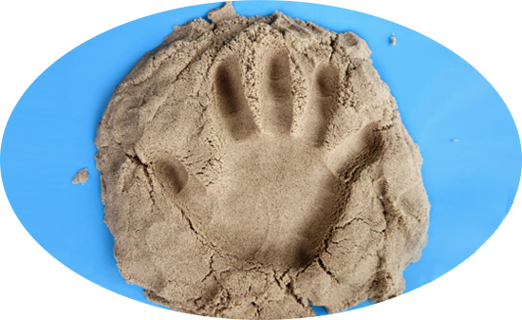

Ингредиенты:
- Крахмал картофельный – 1 стакан;
- Песок белый – 1,5 стакана;
- Вода чистая – 2/3 стакана.
Как делать:
- Приобрести чистый песок можно в зоомагазине, он не содержит посторонних примесей. Итак, смешайте сухие ингредиенты.
- После этого добавьте воду, перемешайте все руками. Если хотите приготовить цветной песочек, добавьте акварельную краску или же любой пищевой краситель.
- Вот и все, мы приготовили кинетический песок своими руками, состав его очень простой. Теперь можно приступать к лепке.

Способ №2 – Сода + моющее средство
Изготовить кинетический песок из соды и моющего средства или мыла довольно просто. Подготовьте сюрприз деткам, это не займет слишком много времени.
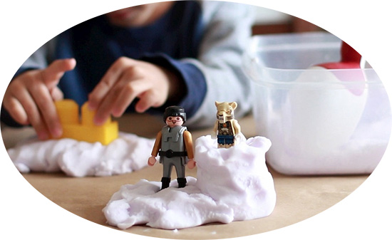
Ингредиенты:
- Питьевая сода – 2 части;
- Разрыхлитель для теста – 1 часть;
- Моющее средство для посуды – 1 часть.
Этапы изготовления:
- Соедините сперва все сыпучие компоненты, постепенно введите моющий гель, вымешивайте песчаную массу руками.
- Теперь нужно пропускать песок сквозь пальцы таким образом, чтобы не было сухих гранул.
- Если же смесь получилась не достаточно густая, добавьте разрыхлитель, корректируя консистенцию.
4.В результате должен получиться песок-пластилин. Хранить его необходимо в закрытом контейнере для пищевых продуктов.
Способ №3 – Кварцевый песок + пшеничная мука
Отличный кинетический песок без крахмала получится при добавлении муки. Сделанный своими руками такой песочек очень понравится малышам, он отлично держит форму, с ним легко работать.
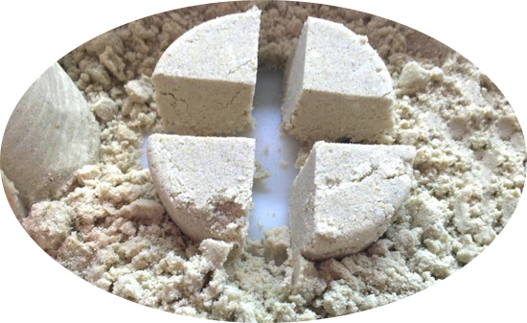
Ингредиенты:
- Песок кварцевый – 6 частей;
- Мука – 3 части;
- Вода очищенная – 1,5 части.
Техника изготовления:
- Сперва просейте муку, смешайте с необходимым количеством кварцевого песка. Возьмите отдельную посуду, в ней потребуется смешать пищевой краситель вместе с очищенной водой.
- Введите окрашенную жидкость в сухую песочно-мучную массу небольшими порциями. Тщательно все разомните, чтобы не образовались комки, для этой цели можно использовать вилку.
- Полученный песок лучше всего разделить на несколько порций, а затем окрасить в желаемые оттенки.
Способ №4 – Крахмал + пена для бритья
Можно сделать отличный кинетический песок без добавления соды из простых и доступных материалов. Используя этот рецепт вам не потребуется много времени.
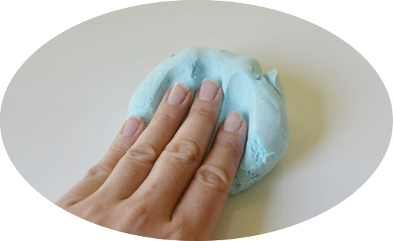
Ингредиенты:
- Крахмал кукурузный либо картофельный – 450 гр.;
- Пена для бритья – 140 гр.
Как сделать:
- Подготовьте все необходимые ингредиенты. Вводите пену в крахмал до того момента, пока начнут образовываться клубочки.
- Взбейте все руками, надев перчатки, затем добавьте красящий компонент или гуашь (по желанию).
3.Масса, состоящая из пены и крахмала, тщательно растирается. В конце должна получиться смесь, похожая на морской песок.

Способ №5 – Крахмал + бальзам для волос
Бальзам для волос может послужить одним из компонентов для создания пластичной массы для лепки. В результате смешивания с крахмалом получится отличная масса для детского творчества.
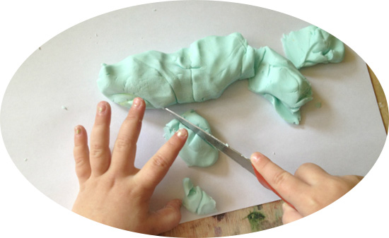
Ингредиенты:
- Крахмал картофельный – 750 гр.;
- Бальзам для ухода за волосами – 9 ст. ложек.
Как приготовить:
- Сперва подготовьте необходимый пищевой краситель, для окрашивания также подойдет гуашь.
- Вылейте нужное количество бальзама в миску, смешайте с красителем до однородности.
- Порционно смешивайте крахмал с цветным бальзамом таким образом, чтобы получилась масса без комочков. Хороший состав не будет липнуть к кожному покрову и окрашивать его.
Способ №6 – С борной кислотой и клеем
Необычное сочетание клея и борной кислоты с сухой основой позволит получить пластичную массу, которой с удовольствием будут играть дети.
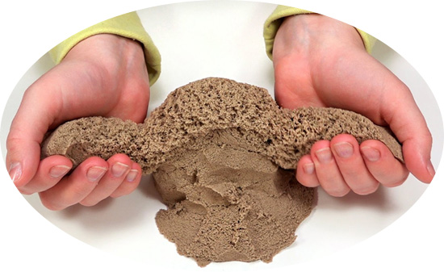
Ингредиенты:
- Песок кварцевый – 300 гр.;
- Клей канцелярский (силиконовый, густой) – 20 гр.;
- Кислота борная – 40 мл.
Как изготавливается:
- Используйте отдельную посуду, смешайте в ней канцелярский клей с кислотой. Возьмите деревянную лопатку, вымешайте все.
- Добавьте сухой компонент, надев защитные перчатки.
- Переберите готовый состав, чтобы не было крупных частиц.
- Получите пасту, которая легко поддается лепке. Можете приступить к творчеству вместе с малышами.

Если вы не трогали его, то описать словами его свойства будет сложно.
Попробуйте его руками и опишите (маленький лоток с песком передаю коллегам.)
Беседа по описанию свойств песка.
Это вещество может и сохранять форму, и рассыпаться. Оно становится тверже при сжатии, но форма (например, большой шар) может «развалиться» со временем под действием силы тяжести. Вещество имеет часть свойств влажного песка, однако оно не влажное. Оно слипается между собой, но не липнет к рукам и другим предметам. Оно мягкое, податливое, но не «воздушное».

Уважаемые коллеги хочу вам всем предложить буклет с рецептами изготовления кинетического песка самостоятельно в домашних условиях, так как его стоимость в продаже достаточно велика.
Желаю Вам, чтоб дети в вашей группе,
Светились от улыбок и любви.
Здоровья Вам и творческих успехов,
В век инноваций, новизны!

